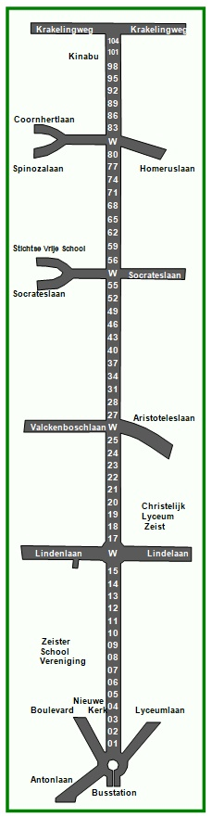


Verlengde
Laantaarpaal  nummer | Groepsnaam 2026 | Aantal
# | Ander nummer tijdens het defilé!
 | Muziekvereniging Jonathan
3471-0001 | 50 jr OMS Sumatralaan | 155
3471-0002 | A- Sumatralaan / B- Kerckebosch
3471-0003 | OMS Kerckebosch | 128
3471-0004 | A- Kerckebosch / B- Griffenstein
3471-0005 | OMS Griffenstein | 131
3471-0006 | 130 jr Commeniusschool | 239
3471-0007 | Commeniusschool | -
3471-0008 | Commeniusschool | -
 | Blaasvaak Bunnik Tussenvoegen
3471-0009 | A- 85 jr R.D.Z. B- Rehobothschool | 18/63
3471-0010 | Zeister Schoolvereniging | 175
3471-0011 | Zeister Schoolvereniging
3471-0012 | Oud Zandbergen | 69
3471-0013 | RK de Griffel | 96
3471-0014 | B-Mini Individuelen
3471-0015 | Individuelen
Lindenlaan | Fideleo Woudenberg Tussenvoegen | -
3471-0017 | CBS Nije-Kroost | 169
3471-0018 | CBS Nije-Kroost
3471-0019 | Al Amana | 89
3471-0020 | CBS Kerckeboschschool | 151
3471-0021 | CBS Kerckeboschschool
3471-0022 | Het Spoor | 223
3471-0023 | Het Spoor
3471-0024 | CBS De Wegwijzer | 75
3471-0025 | CBS de Sluis | 302
3471-0026 | CBS de Sluis
Valkenboschln | CBS de Sluis
 | Aurora Driebergen Tussenvoegen
3471-0027 | CBS Ichtus | 339
3471-0028 | CBS Ichtus
3471-0031 | CBS Ichtus
3471-0034 | CBS Ichtus
3471-0037 | RK Damiaanschool Centrum | 259
3471-0040 | RK Damiaanschool Centrum
3471-0043 | RK Damiaanschool Centrum
3471-0046 | RK Damiaanschool Kerckebosch | 160
3471-0049 | RK Damiaanschool Kerckebosch
3471-0052 | Zeister Vrije School | 383
3471-0055 | Zeister Vrije School
Socrateslaan | Zeister Vrije School
3471-0056 | Zeister Vrije School
3471-0059 | CBS de Hoeksteen | 133
3471-0062 | Draaiorgel ‘de Residentie’ M.Breijer
3471-0065 |  | -
3471-0068
3471-0071

Slotlaan

Dit is de lijst met startnummers
voor het opstellen van het defilé
op donderdag avond.

Zorg dat je op tijd bent voor de start!
We starten om precies 19:00 uur,
ook als jij er niet bent!
Tussenvoegen mag niet!
Je mag wel achteraan aansluiten.

Aparte lijsten met startnummers….
Het nummer op het deelname bewijs heeft geen betrekking op het
startnummer. Voor alle groepen die al jaren deelnemen aan de
SGWB Avondvierdaagse Zeist is het startnummer voor op het
Bisonveld eerder dit jaar al vastgesteld.
Alle groepen binnen één organisatie hebben het zelfde startnummer.
Voor de start van het defilé op de Verlengde Slotlaan is er vanaf
de tweede wandelavond (dinsdag) een aparte lijst waar de
startnummers voor het defilé op staan.
De nummers op deze lijst kunnen anders zijn dan op de nummerlijst
van het Bisonveld.
Dit is omdat we opengevallen plekken, van mogelijk afwezige
groepen, gaan opvullen zodat er een aanééngesloten stoet ontstaat
tijdens het defilé.

Hiernaast vind u de lijst met de startnummers (lantaarnpaalnummers)
voor dit jaar, het gemiddeld aantal deelnemers per startnummer is
ca. 100 personen.

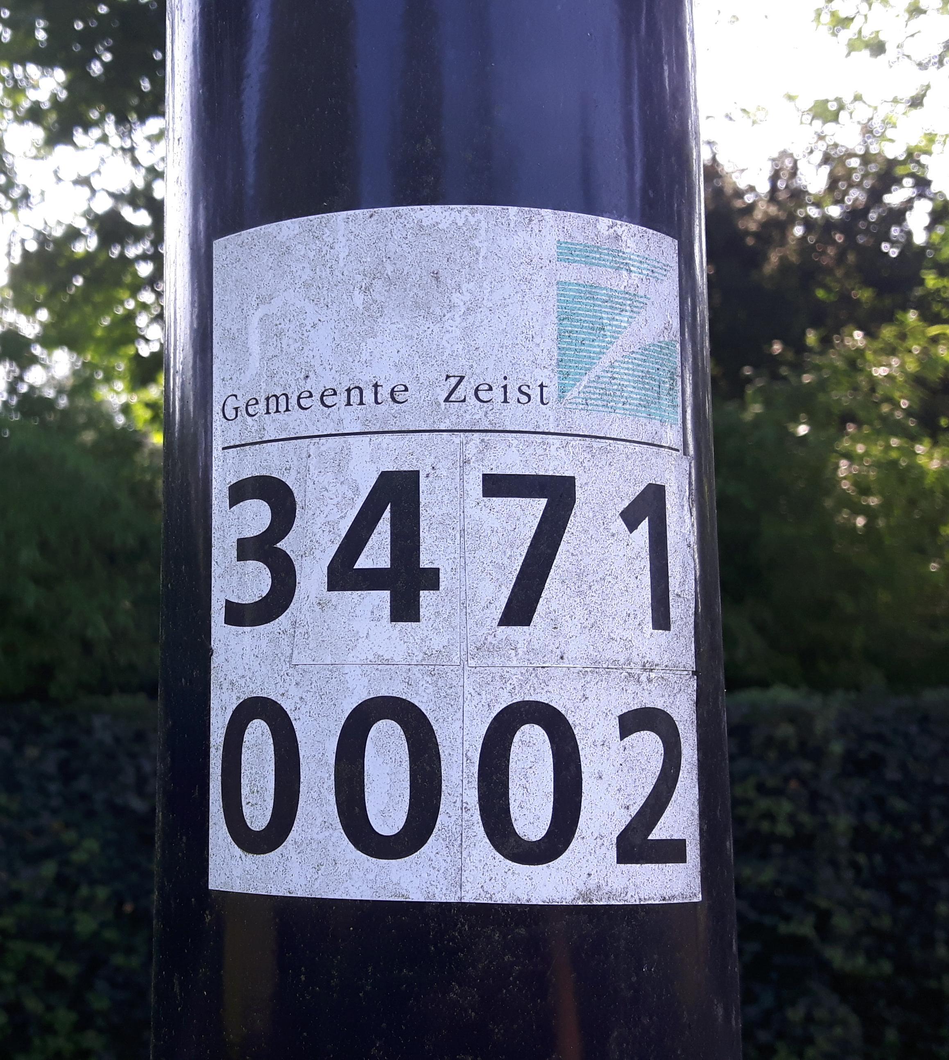

Hier het voorbeeld
van een lantaarnpaal.

Elke paal
heeft een
uniek nummer.

